Администрация Дивеевского муниципального округа
Нижегородской области

ПОСТАНОВЛЕНИЕ
12 марта 2025 г. |  | № | 321
О внесении изменений
в муниципальную программу
«Формирование комфортной городской среды
на территории Дивеевского муниципального округа
Нижегородской области»

В связи с уточнением объемов работ по реализации мероприятий, предусмотренных муниципальной программой «Формирование комфортной городской среды на территории Дивеевского муниципального округа Нижегородской области», администрация Дивеевского муниципального округа Нижегородской области п о с т а н о в л я е т:
1. Внести изменения в муниципальную программу «Формирование комфортной городской среды на территории Дивеевского муниципального округа Нижегородской области», утвержденную постановлением администрации Дивеевского муниципального района Нижегородской области от 14.01.2021 № 16, изложив ее в редакции согласно приложению к настоящему постановлению.
2. Обеспечить размещение настоящего постановления на официальном сайте администрации Дивеевского муниципального округа Нижегородской области в информационно-коммуникационной сети «Интернет».
3. Обнародовать в порядке, предусмотренном Уставом Дивеевского муниципального округа Нижегородской области, муниципальную программу «Формирование комфортной городской среды на территории Дивеевского муниципального округа Нижегородской области».
4. Контроль за исполнением настоящего постановления оставляю за собой.

Глава местного самоуправления С.А.Кучин

Сыров С.А.
Варенцов С.В.
Миронова М.И.
Герасимова Е.В.
Чечеткин Е.Д.
ПРИЛОЖЕНИЕ
к постановлению администрации Дивеевского муниципального округа Нижегородской области
от 12 марта 2025 г. № 321

"УТВЕРЖДЕНА
постановлением администрации Дивеевского муниципального района Нижегородской области
от 14 января 2021 г. № 16

МУНИЦИПАЛЬНАЯ ПРОГРАММА
«Формирование комфортной городской среды
на территории Дивеевского муниципального округа
Нижегородской области»

ПАСПОРТ
МУНИЦИПАЛЬНОЙ ПРОГРАММЫ
Таблица 1

Наименование Программы | «Формирование комфортной городской среды на территории Дивеевского муниципального округа Нижегородской области» (далее – Программа)
Основание для разработки Программы | Постановления Правительства Нижегородской области от 01.09.2017 № 651 «Об утверждении государственной программы «Формирование современной городской среды на территории Нижегородской области на 2018-2022 годы». Постановления Правительства Российской Федерации от 10.02.2017 года № 169 «Об утверждении Правил предоставления и распределения субсидий из федерального бюджета бюджетам субъектов Российской Федерации на поддержку государственных программ субъектов Российской Федерации и муниципальных программ формирования современной городской среды». Постановления Правительства Российской Федерации от 09.02.2019 № 106 «О внесении изменений в приложение №15 к государственной программе Российской Федерации «Обеспечение доступным и комфортным жильем и коммунальными услугами граждан Российской Федерации».
Заказчик Программы | Администрация Дивеевского муниципального округа Нижегородской области
Разработчик Программы | Администрация Дивеевского муниципального округа Нижегородской области
Исполнители Программы | Администрация Дивеевского муниципального округа Нижегородской области
Цель Программы | целями Программы являются:
- повышение уровня внешнего благоустройства, санитарного содержания дворовых территорий многоквартирных домов;
- создание комфортных и безопасных условий проживания граждан;
- обеспечение жизненно важных социально-экономических вопросов, а так же их решения;
- обустройство придомовых территорий многоквартирных домов;
- организация искусственного освещения дворовых территорий;
- создание условий для массового отдыха жителей села и организация обустройства мест массового пребывания населения;
- совершенствование архитектурно - художественного облика села, размещение и содержание малых архитектурных форм;
- выполнение озеленения придомовых территорий многоквартирных домов.
Основные задачи Программы | Повышение уровня благоустройства дворовых территорий муниципального образования.  Повышение уровня благоустройства муниципальных территорий общего пользования и мест массового отдыха населения.  Повышение уровня вовлеченности заинтересованных граждан и организаций в реализацию мероприятий по благоустройству территории муниципального образования.
Основные индикаторы реализации (целевые задания) Программы | повышение доли отремонтированных дворовых территорий многоквартирных домов и мест массового пребывания населения
Срок реализации Программы | 2021-2027 годы
Прогнозируемые объемы и источники финансирования Программы | Источники финансирования | 2021 | 2022 | 2023 | 2024 | 2025 | 2026 | 2027 | Всего
Прогнозируемые объемы и источники финансирования Программы | Всего (тыс.руб.), в  т. ч.: | 4710,73 | 5141,20 | 5833,58 | 4559,71 | 6888,18 | 5319,15 | 5376,34 | 37828,89
Прогнозируемые объемы и источники финансирования Программы | Местный бюджет | 961,01 | 514,12 | 1585,38 | 644,29 | 1679,84 | 0,00 | 0,00 | 5384,64
Прогнозируемые объемы и источники финансирования Программы | Областной бюджет | 149,99 | 185,08 | 169,93 | 156,62 | 208,33 | 319,15 | 376,34 | 1565,44
Прогнозируемые объемы и источники финансирования Программы | Федеральный бюджет | 3599,73 | 4442,00 | 4078,27 | 3758,80 | 5000,00 | 5000,00 | 5000,00 | 30878,80
Прогнозируемые объемы и источники финансирования Программы | Прочие расходы | 0,00 | 0,00 | 0,00 | 0,00 | 0,00 | 0,00 | 0,00 | 0,00
Ожидаемые результаты реализации мероприятий Программы | наиболее значимые социально-экономические результаты:  увеличение доли отремонтированных дворовых территорий многоквартирных домов;  улучшение внешнего облика поселения и мест массового пребывания населения;  достижение показателя для оценки эффективности деятельности органов исполнительной власти.
Управление реализацией Программы и контроль за ходом ее выполнения | Управление реализацией Программы и контроль за ходом ее выполнения осуществляется в порядке, определяемом нормативными правовыми актами муниципального образования.
Индикаторы достижения цели и показатели непосредственных результатов | Индикаторы:  1. Доля благоустроенных дворовых территорий от общего количества дворовых территорий, нуждающихся в благоустройстве –0,0%.  2. Доля благоустроенных общественных пространств от общего количества общественных территорий, нуждающихся в благоустройстве – 12,5%.  Непосредственные результаты:  1. Количество благоустроенных дворовых территорий – 0 ед.  2. Количество благоустроенных общественных пространств – 1 ед.

Раздел 1. ХАРАКТЕРИСТИКА ПРОБЛЕМЫ И ЦЕЛИ ПРОГРАММЫ

Настоящая Программа разработана с целью повышения уровня благоустройства и освещения общественных пространств (места массового посещения, наиболее посещаемые территории общего пользования), дворовых территорий.
Анализ обеспеченности дворов элементами внешнего благоустройства показал, что уровень их комфортности не отвечает современным требованиям: часть проездов имеет высокую степень износа, не проводятся работы по озеленению дворовых территорий, отсутствуют парковки. Изменение требований жителей к комфортному образу жизни и острота проблем, накопившихся в сфере благоустройства придомовых территорий, предполагают их выведение в разряд первостепенных.
Основным методом решения проблемы должно стать:
- благоустройство дворовых территорий, которое представляет совокупность мероприятий, направленных на создание и поддержание функционально, экологически и эстетически организованной городской среды, улучшение содержания и безопасности дворовых территорий.
- повышение уровня вовлеченности заинтересованных граждан и организаций в реализацию мероприятий по благоустройству территории муниципального образования.
В целях осуществления благоустройства дворовых территорий необходимо выполнение минимального и дополнительного перечня работ по благоустройству дворовых территорий.
Минимальный перечень работ по благоустройству дворовых территорий включает в себя: ремонт дворовых проездов, устройство освещения дворовых территорий, установка скамеек, установка урн для мусора.
По минимальному перечню работ по благоустройству дворовых территорий предусмотрено трудовое участие заинтересованных лиц.
В перечень дополнительных видов работ по благоустройству дворовых территорий включаются следующие виды работ: оборудование детских и (или) спортивных площадок, обустройство (устройство) площадок для сбора твердых коммунальных отходов, в том числе раздельного и крупногабаритного мусора, обустройство (устройство) площадок для выгула собак, ремонт дворовых тротуаров, озеленение дворовых территорий, обустройство (устройство) парковок для автомобилей на дворовых территориях, установка ограждений газонов.
Дополнительный перечень работ реализуется только при условии реализации работ, предусмотренных минимальным перечнем по благоустройству.
В рамках дополнительного перечня работ по благоустройству дворовых территорий обязательно финансовое участие заинтересованных лиц в размере не менее 20 процентов от стоимости мероприятий по благоустройству.
Адресный перечень дворовых территорий, которые планируется благоустроить в 2021 - 2027 годах, указан в Приложении № 1.
Для обеспечения благоустройства общественных территорий целесообразно проведение следующих мероприятий:
- озеленение, уход за зелеными насаждениями;
- оборудование малыми архитектурными формами, фонтанами, иными некапитальными объектами;
- устройство пешеходных дорожек;
- освещение территорий, в т. ч. декоративное;
- обустройство площадок для отдыха, детских, спортивных площадок.
Адресный перечень общественных территорий, которые планируется благоустроить в 2021-2027 годах, указан в Приложении № 2.
Перечень объектов недвижимого имущества (включая объекты незавершенного строительства) и земельных участков, находящихся в собственности (пользовании) юридических лиц и предпринимателей, подлежащих благоустройству не позднее последнего года реализации федерального проекта за счет средств указанных лиц, указан в Приложении № 3.
Повышение уровня вовлеченности заинтересованных граждан и организаций в реализацию мероприятий по благоустройству территории муниципального образования планируется путем:
- разработки, общественных обсуждений и утверждения муниципальным образованием правил благоустройства в соответствие с Методическими рекомендациями Минстроя России, включающими порядок вовлечения граждан, организаций в реализацию проектов по благоустройству;
- вовлечения граждан и организаций в процесс обсуждений проекта муниципальной программы, отбора дворовых территорий, общественных территорий для включения в муниципальную программу;
- формирования и реализации конкретных мероприятий по вовлечению населения в благоустройство дворовых территорий (информационных компаний, «субботников», собраний жителей и т.д.);
- реализации мероприятий, направленных на увеличение количества мероприятий и объема финансового и (или) трудового участия заинтересованных сторон в реализации проектов по благоустройству.

Раздел 2. СРОКИ И ЭТАПЫ РЕАЛИЗАЦИИ
МУНИЦИПАЛЬНОЙ ПРОГРАММЫ

Срок реализации муниципальной программы – 2021–2027 годы без выделения на этапы её реализации.
Таблица 2

Срок реализации | Этапы реализации программы | Непосредственные результаты реализации этапы программы
1 | 2 | 3
2021-2027 годы |  | Комплексное благоустройство дворовых территорий, общественных пространств и мест массового отдыха.

Раздел 3. ПЕРЕЧЕНЬ И ОПИСАНИЕ ПРОГРАМНЫХ МЕРОПРИЯТИЙ

Настоящая Программа включает в себя комплекс мероприятий, повышающих обеспеченность населения объектами социальной инфраструктуры.
Таблица 3

№  п/п | Наименование мероприятия | Годы | Предполагаемый объем финансирования (тыс.руб)*
№  п/п | Наименование мероприятия | Годы | Всего | Федеральный бюджет | Областной бюджет | Местный бюджет | Прочие источники
1. | Комплексное благоустройство дворовых территорий, общественных пространств и мест массового отдыха. | 2021 | 4 710,73 | 3 599,73 | 149,99 | 961,01 | 0,00
1. |  | 2022 | 5 141,20 | 4 442,00 | 185,08 | 514,12 | 0,00
1. |  | 2023 | 5 833,58 | 4 078,27 | 169,93 | 1 585,38 | 0,00
1. |  | 2024 | 4 559,71 | 3 758,80 | 156,62 | 644,29 | 0,00
1. |  | 2025 | 6 888,18 | 5 000,00 | 208,33 | 1 679,84 | 0,00
1. |  | 2026 | 5 319,15 | 5 000,00 | 319,15 | 0,00 | 0,00
1. |  | 2027 | 5 376,34 | 5 000,00 | 376,34 | 0,00 | 0,00
Итого по программе: |  |  | 37 828,89 | 30 878,80 | 1 565,44 | 5 384,64 | 0,00

* Объемы ассигнований подлежат ежегодному уточнению с учетом размера предоставленной субсидии на соответствующий финансовый год.
Раздел 4. УПРАВЛЕНИЕ ПРОГРАММОЙ
И МЕХАНИЗМ ЕЕ РЕАЛИЗАЦИИ

Управление программой определяет комплекс мер, осуществляемых в целях повышения эффективности реализации мероприятий программы и достижения планируемых результатов.
Финансирование мероприятий Программы осуществляется из средств бюджета Дивеевского муниципального округа, федерального и областного бюджетов. Муниципальное образование вправе исключать из адресного перечня дворовых и общественных территорий, подлежащих благоустройству в рамках реализации муниципальной программы, территории, расположенные вблизи многоквартирных домов, физический износ основных конструктивных элементов (крыша, стены, фундамент) которых превышает 70 процентов, а также территории, которые планируются к изъятию для муниципальных или государственных нужд в соответствии с генеральным планом соответствующего поселения при условии одобрения решения об исключении указанных территорий из адресного перечня дворовых территорий и общественных территорий межведомственной комиссией в порядке, установленном такой комиссией.
Муниципальное образование вправе исключать из адресного перечня дворовых территорий, подлежащих благоустройству в рамках реализации муниципальной программы, дворовые территории, собственники помещений многоквартирных домов которых приняли решение об отказе от благоустройства дворовой территории в рамках реализации программы или не приняли решения о благоустройстве дворовой территории в сроки, установленные соответствующей программой. При этом исключение дворовой территории из перечня дворовых территорий, подлежащих благоустройству в рамках реализации муниципальной программы, возможно только при условии одобрения соответствующего решения муниципального образования межведомственной комиссией в порядке, установленном такой комиссией. Муниципальное образование проводит мероприятия по образованию земельных участков, на которых расположены многоквартирные дома, собственники помещений многоквартирных домов которых приняли решения о благоустройстве дворовой территории в рамках реализации программы и включении созданного в результате благоустройства имущества в состав общего имущества многоквартирного дома.
Предельной датой заключения соглашений по результатам закупки товаров, работ и услуг для обеспечения муниципальных нужд в целях реализации муниципальной программы – 1 апреля года предоставления субсидии, за исключением:
- случаев обжалования действий (бездействия) заказчика и (или) комиссии по осуществлению закупок и (или) оператора электронной площадки при осуществлении закупки товаров, работ, услуг в порядке, установленном законодательством Российской Федерации, при которых срок заключения таких соглашений продлевается на срок указанного обжалования;
- случаев проведения повторного конкурса или новой закупки, если конкурс признан не состоявшимся по основаниям, предусмотренным законодательством Российской Федерации, при которых срок заключения таких соглашений продлевается на срок проведения конкурсных процедур;
- случаев заключения таких соглашений в пределах экономии средств при расходовании субсидии в целях реализации муниципальных программ, в том числе мероприятий по цифровизации городского хозяйства, включенных в муниципальную программу, при которых срок заключения таких соглашений продлевается на срок до 15 декабря года предоставления субсидии).
Собственники помещений в многоквартирных домах, собственники иных зданий и сооружений, расположенных в границах дворовой территории, подлежащей благоустройству обеспечивают трудовое и финансовое участие в реализации мероприятий по благоустройству дворовых территорий.
Заинтересованным лицам предлагается обеспечить трудовое участие в реализации мероприятий по благоустройству дворовых территорий:
- выполнение жителями неоплачиваемых работ, не требующих специальной квалификации (подготовка объекта (дворовой территории) к началу работ (земляные работы, снятие старого оборудования, уборка мусора), покраска оборудования, озеленение территории посадка деревьев, охрана объекта);
- обеспечение благоприятных условий для работы подрядной организации, выполняющей работы.
Решение о трудовом и финансовом участии заинтересованных лиц в реализации мероприятий по благоустройству дворовых территорий по минимальному или дополнительному перечню принимается на общем собрании собственников помещений многоквартирного дома.
Выполнение работ, определенных настоящей муниципальной программы, должно происходить с учётом необходимости обеспечения физической, пространственной и информационной доступности зданий, сооружений, дворовых и общественных территорий для инвалидов и других маломобильных групп населения.
Выполнение работ осуществляется подрядными организациями, определяемыми в соответствии с законодательством РФ на основании конкурсных процедур.

Раздел 5. ИНДИКАТОРЫ ДОСТИЖЕНИЯ ЦЕЛИ И НЕПОСРЕДСТВЕННЫЕ РЕЗУЛЬТАТЫ
РЕАЛИЗАЦИИ ПРОГРАММЫ

Состав индикаторов муниципальной программы определен исходя из принципа необходимости и достаточности информации для характеристики достижения цели и решения задач муниципальной программы.
Таблица 4

№ п/п | Наименование индикатора/ непосредственного результата | Ед. измерения | Значение индикатора/непосредственного результата
№ п/п | Наименование индикатора/ непосредственного результата | Ед. измерения | 2021 | 2022 | 2023 | 2024 | 2025 | 2026 | 2027
1 | 2 | 3 | 4 | 5 | 6 | 7 | 8
Индикаторы
1. | Доля благоустроенных дворовых территорий от общего количества дворовых территорий, нуждающихся в благоустройстве | % | 0 | 100,0 | 0,0 | 0,0 | 0,0 | 0,0 | 0,0
2. | Доля благоустроенных общественных пространств от общего количества общественных территорий, нуждающихся в благоустройстве | % | 25,0 | 12,5 | 12,5 | 12,5 | 12,5 | 12,5 | 12,5
Непосредственные результаты
1. | Количество благоустроенных дворовых территорий | Ед. | 0 | 7 | 0 | 0 | 0 | 0 | 0
2. | Количество благоустроенных общественных пространств | Ед. | 2 | 1 | 1 | 1 | 1 | 1 | 1

Расчет показателей производится по итогам года на основании выполненных работ (оказанных услуг) в рамках исполненных муниципальных контрактов.
Степень достижения запланированных результатов и намеченных целей определяется показателями, отражающими отклонения фактических результатов от запланированных. Перечень индикаторов носит открытый характер и предусматривает возможность корректировки в случае потери информативности индикатора (достижение максимального значения или насыщения), изменения приоритетов государственной политики в жилищно-коммунальной сфере.

Раздел 6. ОБОСНОВАНИЕ ОБЪЕМА ФИНАНСОВЫХ СРЕДСТВ

Таблица 5

№  п/п | Наименование мероприятия | Годы | Предполагаемый объем финансирования (тыс. рублей)*
№  п/п | Наименование мероприятия | Годы | Всего | Федеральный бюджет | Областной бюджет | Местный бюджет | Прочие источники
1. | Благоустройство дворовых территорий | 2021 | 0,00 | 0,00 | 0,00 | 0,00 | 0,00
1. | Благоустройство дворовых территорий | 2022 | 0,00 | 0,00 | 0,00 | 0,00 | 0,00
1. | Благоустройство дворовых территорий | 2023 | 0,00 | 0,00 | 0,00 | 0,00 | 0,00
1. | Благоустройство дворовых территорий | 2024 | 0,00 | 0,00 | 0,00 | 0,00 | 0,00
1. | Благоустройство дворовых территорий | 2025 | 0,00 | 0,00 | 0,00 | 0,00 | 0,00
1. | Благоустройство дворовых территорий | 2026 | 0,00 | 0,00 | 0,00 | 0,00 | 0,00
1. | Благоустройство дворовых территорий | 2027 | 0,00 | 0,00 | 0,00 | 0,00 | 0,00
Итого: |  |  | 0,00 | 0,00 | 0,00 | 0,00 | 0,00
2. | Благоустройство общественных пространств и мест массового отдыха. | 2021 | 4 710,73 | 3 599,73 | 149,99 | 961,01 | 0,00
2. |  | 2022 | 5 141,20 | 4 442,00 | 185,08 | 514,12 | 0,00
2. |  | 2023 | 5 833,58 | 4 078,27 | 169,93 | 1 585,38 | 0,00
2. |  | 2024 | 4 559,71 | 3 758,80 | 156,62 | 644,29 | 0,00
2. |  | 2025 | 6 888,18 | 5 000,00 | 208,33 | 1 679,84 | 0,00
2. |  | 2026 | 5 319,15 | 5 000,00 | 319,15 | 0,00 | 0,00
2. |  | 2027 | 5 376,34 | 5 000,00 | 376,34 | 0,00
Итого: |  |  | 37 828,89 | 30 878,80 | 1 565,44 | 5 384,64 | 0,00

* Объемы ассигнований подлежат ежегодному уточнению с учетом размера предоставленной субсидии на соответствующий финансовый год.

Раздел 7. АНАЛИЗ РИСКОВ РЕАЛИЗАЦИИ
МУНИЦИПАЛЬНОЙ ПРОГРАММЫ

При реализации программы осуществляются меры, направленные на предотвращение негативного воздействия рисков, повышение уровня гарантированного достижения ожидаемых результатов реализации программы.

Таблица 6
Описание основных социально значимых эффектов от реализации программы | Внешние факторы, которые могут повлиять на реализацию программы | Механизмы минимизации негативного влияния внешних факторов
1 | 2 | 3
Повышение уровня обеспеченности объектами социальной инфраструктуры населения, повышение качества жизни. | Недостаточное финансирование Программы из средств областного и местного бюджетов, уровень различий в обеспеченности объектами социальной инфраструктуры | Привлечение внебюджетных источников финансирования, средств федерального бюджета, а также разработку иных программных механизмов; консолидация усилий всех уровней власти

Раздел 8. ОЖИДАЕМЫЕ РЕЗУЛЬТАТЫ РЕАЛИЗАЦИИ ПРОГРАММЫ И ОЦЕНКА ПЛАНИРУЕМОЙ ЭФФЕКТИВНОСТИ

Итогом реализации программы является создание комфортной среды проживания и повышение качества жизни населения путем благоустройства дворовых территорий и общественных пространств.
По итогам реализации программы (в период с 2021 по 2027 годы):
- будут благоустроены 7 дворовых территорий, таким образом, доля благоустроенных дворовых территорий от общего количества дворовых территорий, нуждающихся в благоустройстве составит 100,0%. В зависимости от решения жителей многоквартирных домов, на дворовых территориях предусмотрены следующие виды работ: ремонт дворовых проездов, обеспечение освещения дворовых территорий, установка скамеек, установка урн для мусора, оборудование детских и (или) спортивных площадок, обустройство (устройство) площадок для сбора твердых коммунальных отходов, в том числе раздельного и крупногабаритного мусора, обустройство (устройство) площадок для выгула собак, ремонт дворовых тротуаров, озеленение дворовых территорий, обустройство (устройство) парковок для автомобилей на дворовых территориях, установка ограждений газонов;
- будет благоустроено 8 общественных территорий, таким образом, доля благоустроенных общественных пространств от общего количества общественных территорий, нуждающихся в благоустройстве составит 100%. На общественных территориях предусмотрены следующие мероприятия: озеленение территории, оборудование малыми архитектурными формами, фонтанами, иными некапитальными объектами, устройство пешеходных дорожек, устройство освещения территорий, обустройство площадок для отдыха, детских, спортивных площадок.

Раздел 9. ВИЗУАЛИЗИРОВАННЫЙ ПЕРЕЧЕНЬ ЭЛЕМЕНТОВ БЛАГОУСТРОЙСТВА, ПРЕДЛАГАЕМЫХ К РАЗМЕЩЕНИЮ НА ДВОРОВОЙ ТЕРРИТОРИИ МНОГОКВАРТИРНЫХ ДОМОВ

9.1. Минимальный перечень работ по благоустройству дворовых территорий.
Таблица 7

Уличная скамья со спинкой | 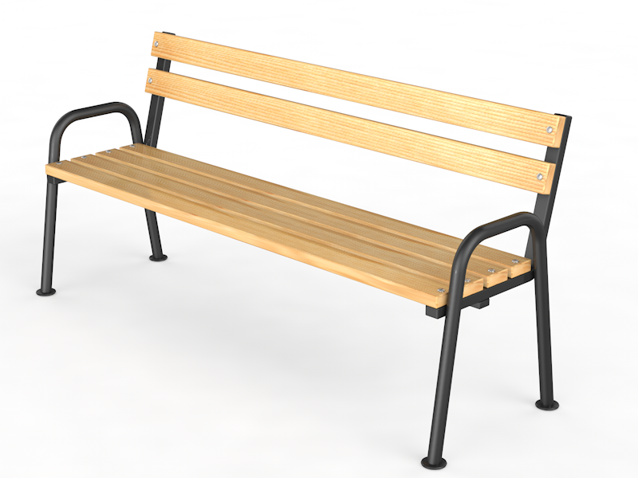
Уличная скамья без спинки | 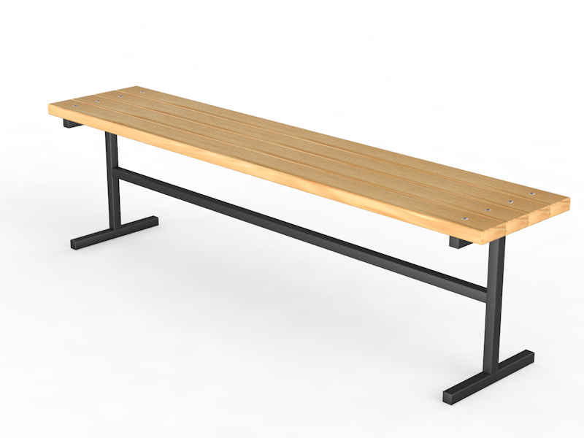
Урна уличная для мусора квадратная | 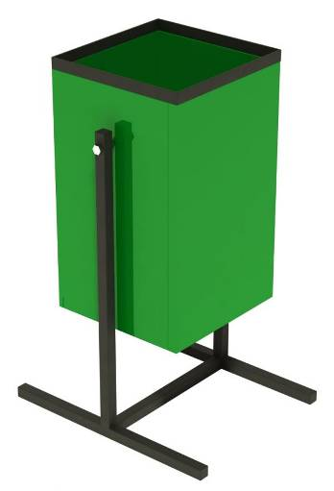
Светодиодный уличный светильник | 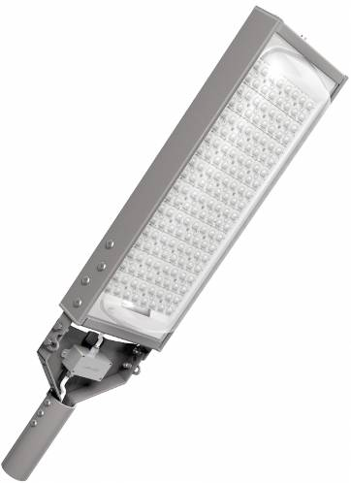

9.2. Дополнительный перечень работ по благоустройству дворовых территорий.
Элементы благоустройства дворовой территории по дополнительному перечню работ по благоустройству дворовых территорий предлагаются жителями многоквартирных домов на общем собрании собственников помещений. Решение оформляется протокольно.

ПРИЛОЖЕНИЕ 1
к муниципальной программе

Адресный перечень дворовых территорий многоквартирных домов, подлежащих благоустройству в 2021 – 2026 годах

№  п/п | Месторасположение дворовых территорий,  подлежащих благоустройству в 2021-2027 годах
2022 год
1. | с. Дивеево, ул. Октябрьская, д. 47а
2. | с. Дивеево, ул. Мира, д. 3
3. | с. Дивеево, ул. Мира, д. 5
4. | с. Дивеево, ул. Мира, д. 7
5. | с. Дивеево, ул. Мира, д. 9
6. | с. Дивеево, ул. Мира, д. 11
7. | с. Дивеево, ул. Чкалова, д. 5
8. | с. Дивеево, ул. Молодежная, д. 50
9. | с. Дивеево, ул. Южная, д. 6
2023 год
1. | с. Дивеево, ул. Матросова, д. 3
1. | с. Дивеево, ул. Матросова, д. 5
1. | с. Дивеево, ул. Матросова, д. 7
2. | с. Дивеево, ул. Российская, д. 2
2. | с. Дивеево, ул. Российская, д. 2а
2. | с. Дивеево, ул. Строителей, д. 1а
2. | с. Дивеево, ул. Строителей, д. 1б
3. | с. Дивеево, ул. Южная, д. 4а
4. | с. Дивеево, ул. Южная, д. 5
4. | с. Дивеево, ул. Южная, д. 7
2024 год
1. | п. Сатис, ул. Московская, д. 38
1. | п. Сатис, ул. Московская, д. 39
1. | п. Сатис, ул. Московская, д. 40
1. | п. Сатис, ул. Московская, д. 41
2025 год
1. | п. Сатис, ул. Гаражная, д. 1
1. | п. Сатис, ул. Гаражная, д. 3
1. | п. Сатис, ул. Гаражная, д. 5
2026-2027 годы
1. | с. Дивеево, ул. Арзамасская, д. 73а
2. | с. Дивеево, ул. Арзамасская, д. 73б
3. | с. Дивеево, ул. Космонавтов, д. 5
4. | с. Дивеево, ул. Космонавтов, д. 10
5. | с. Дивеево, ул. Космонавтов, д. 12
6. | с. Дивеево, ул. Космонавтов, д. 14
7. | с. Дивеево, ул. Мира, д. 12
8. | с. Дивеево, ул. Мира, д. 14
9. | с. Дивеево, ул. Молодежная, д. 47
10. | с. Дивеево, ул. Октябрьская, д. 37
11. | с. Дивеево, ул. Октябрьская, д. 39
12. | с. Дивеево, ул. Чкалова, д. 2б
13. | с. Дивеево, ул. Чкалова, д. 2в/1
14. | с. Дивеево, ул. Шалашкова, д. 55
15. | с. Дивеево, ул. Шалашкова, д. 56
16. | с. Дивеево, ул. Юбилейная, д. 1а
17. | с. Дивеево, ул. Юбилейная, д. 2
18. | с. Дивеево, ул. Южная, д. 4
19. | с. Дивеево, ул. Южная, д. 9
20. | с. Дивеево, ул. Южная, д. 6а
21. | с. Дивеево, ул. Южная, д. 12
22. | с. Дивеево, ул. Южная, д. 14
23. | п. Сатис, ул. Гаражная, д. 2
24. | п. Сатис, ул. Заводская, д. 1
25. | п. Сатис, ул. Заводская, д. 3
26. | п. Сатис, ул. Заводская, д. 4
27. | п. Сатис, ул. Заводская, д. 6
28. | п. Сатис, ул. Заводская, д. 5
29. | п. Сатис, ул. Заводская, д. 7
30. | п. Сатис, ул. Заводская, д. 8
31. | п. Сатис, ул. Заводская, д. 9
32. | п. Сатис, ул. Заводская, д. 10
33. | п. Сатис, ул. Заводская, д. 11
34. | п. Сатис, ул. Заводская, д. 12
35. | п. Сатис, ул. Ленина, д. 7а
36. | п. Сатис, ул. Ленина, д. 8а
37. | п. Сатис, ул. Ленина, д. 9
38. | п. Сатис, ул. Ленина, д. 9а
39. | п. Сатис, ул. Ленина, д. 10
40. | п. Сатис, ул. Ленина, д. 11
41. | п. Сатис, ул. Ленина, д. 12
42. | п. Сатис, ул. Ленина, д. 13
43. | п. Сатис, ул. Ленина, д. 14
44. | п. Сатис, ул. Ленина, д. 16
45. | п. Сатис, ул. Мира, д. 1
46. | п. Сатис, ул. Мира, д. 1а
47. | п. Сатис, ул. Мира, д. 3
48. | п. Сатис, ул. Мира, д. 5
49. | п. Сатис, ул. Мира, д. 7
50. | п. Сатис, ул. Мира, д. 9
51. | п. Сатис, ул. Мира, д. 13
52. | п. Сатис, ул. Мира, д. 15
53. | п. Сатис, ул. Октябрьская, д. 2
54. | п. Сатис, ул. Октябрьская, д. 4
55. | п. Сатис, ул. Октябрьская, д. 6
56. | п. Сатис, ул. Первомайская, д. 20
57. | п. Сатис, ул. Первомайская, д. 22
58. | п. Сатис, ул. Первомайская, д. 35
59. | п. Сатис, ул. Первомайская, д. 37
60. | п. Сатис, ул. Советская, д. 3
61. | п. Сатис, ул. Советская, д. 5
62. | п. Сатис, ул. Советская, д. 7
63. | п. Сатис, ул. Советская, д. 9
64. | п. Сатис, ул. Советская, д. 11

ПРИЛОЖЕНИЕ 2
к муниципальной программе

№  п/п | Месторасположение общественных территорий, подлежащих благоустройству  в 2021-2026 годах
2021 год
1 | Общественное пространство по ул. Южная с. Дивеево
2 | Общественное пространство по ул. Советская п. Сатис Дивеевского муниципального округа Нижегородской области
2022 год
1 | Общественное пространство по ул. Северная с. Дивеево Дивеевского муниципального округа Нижегородской области
2023 год
1 | Общественное пространство по ул. Почтовая с. Глухово Дивеевского муниципального округа Нижегородской области
2024 год
1 | Прогулочная зона по ул. Почтовая в с. Глухово Дивеевского муниципального округа Нижегородской области
2025 год
1 | Прогулочная зона по ул. Южная в с. Дивеево Дивеевского муниципального округа Нижегородской области

ПРИЛОЖЕНИЕ 3
к муниципальной программе

Адресный перечень объектов недвижимого имущества (включая объекты незавершенного строительства) и земельных участков, находящихся в собственности (пользовании) юридических лиц и предпринимателей, подлежащих благоустройству не позднее последнего года реализации федерального проекта за счет средств указанных лиц

№ п/п | Наименование территории | Адрес или месторасположение | Собственник (пользователь) объектов недвижимого имущества (включая объекты незавершенного строительства) и земельных участков | Примечание
1.
2.
3.
".

